Конспект занятия в ГПД
«Оригами «Стрекоза»» Воспитатель: Дюбарова Т.А.
Цели:
- Познакомить детей с техникой «Модульное Оригами»;
- Учить детей, используя самодельный бумажный конструктор (модули), создавать объемные фигуры;
- Развивать логическое мышление, память, воображение;
- Воспитывать бережное отношение к насекомым; воспитывать интерес к художественным произведениям.
Материалы: бумажный конструктор «Модули», приготовленный заранее.
Оборудование: компьютер, проектор, инструкционные карты № 1(сборка туловища стрекозы), № 2 (сборка крыльев стрекозы), № 3 (сборка хвоста стрекозы, сборка стрекозы)
Ход занятия
Здравствуйте, ребята.
Таинственный мир превращенья бумаги…
Здесь все чародеи, волшебники, маги.
Творят они сказки своими руками.
И мир то чудесный зовут оригами.(слайд 2)
- Что такое оригами?
Оригами – это искусство складывания фигурок из бумаги. Посмотрите, какие фигуры можно сложить из листка бумаги. А вот этого зайчика сложила я.(слайд 3)
- А знаете ли вы ,где впервые появилось такое искусство – оригами?
Родина оригами - Япония. Искусство складывания бумаги зародилось в Стране Восходящего солнца много веков назад.
В переводе с японского языка слово ОРИГАМИ означает «сложенная бумага».(слайд 4) Сначала люди из листа бумаги делали фигурки. Потом стали делать объемные фигуры. Для этого они стали использовать треугольные модули из бумаги.(слайд 5)
Посмотрите, какие фигуры можно создавать из треугольных модулей. (слайды 6, 7, 8, 9)
Сегодня мы с вами тоже сделаем фигуру, используя модули. Отгадав загадку, вы узнали, кого мы будем собирать.
Самолётик лёгкий быстрый
Над цветком летит душистым,
Крылья, хвостик и глаза.
Это чудо…
Правильно, собирать мы будем стрекозу.(слайд 10)
Давайте посмотрим из каких частей состоит стрекоза? (слайд 11) (Из туловища, хвоста, крыльев).
Начнем собирать стрекозу с туловища.
Соединяем 2 модуля таким образом. Сделаем 2 такие заготовки.(слайд 12)
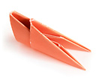
Поставим 2 заготовки рядом и присоединим к ним 3 модуля.(слайд 13)
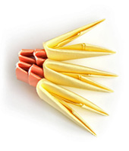
В боковые карманы последнего ряда вставим по одному модулю. Это будут держатели для крыльев.(слайд 14)
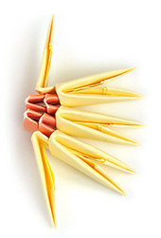
Присоединим ещё 2 модуля, выполнив 4-й ряд.(слайд 15)
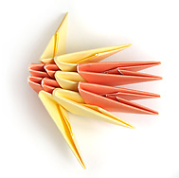
Наденем 3 модуля таким образом, чтобы все выступающие уголки 3-го и 4-го рядов оказались в карманах.(слайд 16)
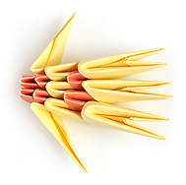
Вставим в боковые карманы держатели для крыльев.(слайд17)
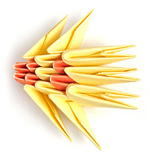
Наденем 2 модуля в 5-м ряду, захватив все уголки.(слайд18)
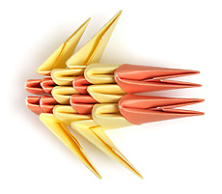
Наденем один модуль в середине. Поздравляю, ребята туловище готово.(слайд 19)
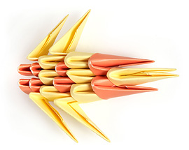

Теперь приступим к сборке левого крыла. Нам понадобится 8 модулей.
Соедини 2 модуля, вставляя один уголок в один карман.(слайд 20)
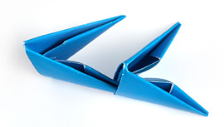
Продолжаем присоединять модули таким образом.(слайд 21)
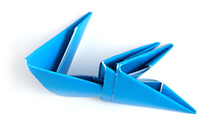
Последний (слева) модуль вставь двумя уголками в два кармана. Одно левое крыло готово. Сделаем ещё одно такое же.(слайд 22)
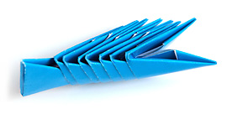
Сделаем также 2 правых крыла, собирая модули в другую сторону. Поздравляю, крылья готовы!!! (слайд 23)
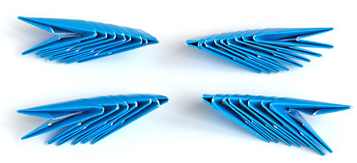
Для хвоста возьмем 5 модулей одного цвета и 5 другого. Соединяем модули таким образом.(слайд 24)
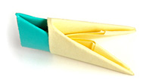
Собираем хвост, чередуя цвета, и слегка выгибаем его.(слайд 25)
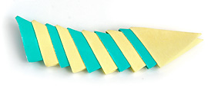
Возьмем 2 модуля для усов. Накрутим модули на стержень от шариковой ручки, чтобы завить их.(слайд 26)
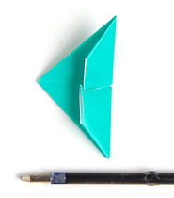
Приступим к сборке стрекозы. Наденем каждое крыло на держатели.(слайд 27)
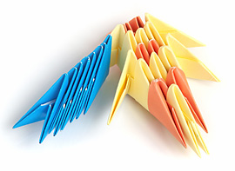
Присоединим хвост, захватив все 4 уголка. Вставим закрученные усы в модули первого ряда. Стрекоза готова.(слайд 28, 29)
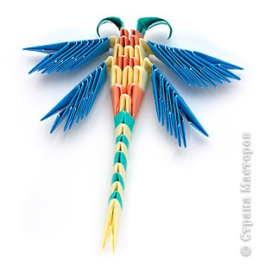
У нас с вами получилась стрекоза.
Что было самое трудное при выполнении данной работы?
Было ли интересно вам на занятии?
Вы бы хотели еще сделать фигуру, используя модули?
Спасибо за работу. До свидания.

